研學交流團
潮州小學遊學團 (30/7/2018-31/7/2018) 39人
本會安排從潮州來港的遊學團，學生們的素質很高，很有秩序，互相協助用餐，我也很欣賞！值得為他們點讚！
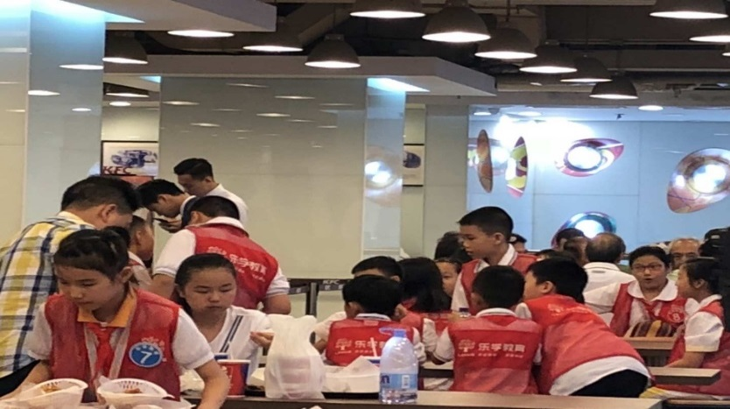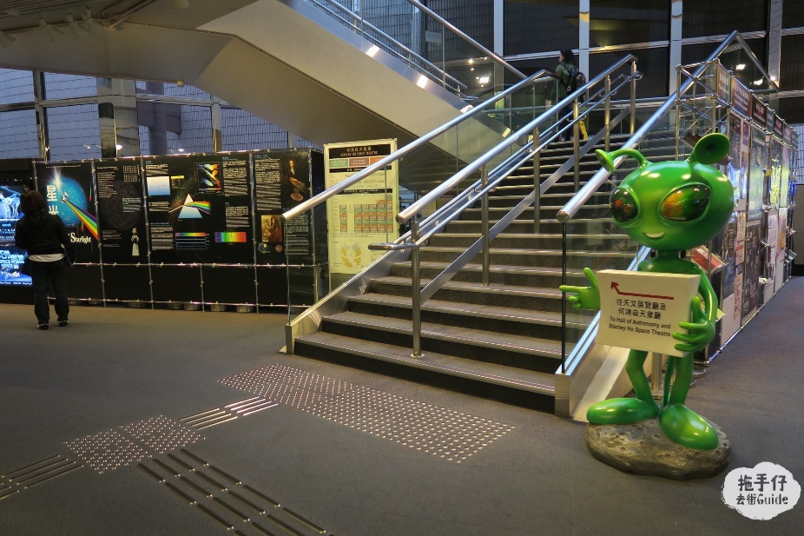
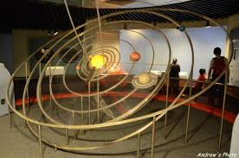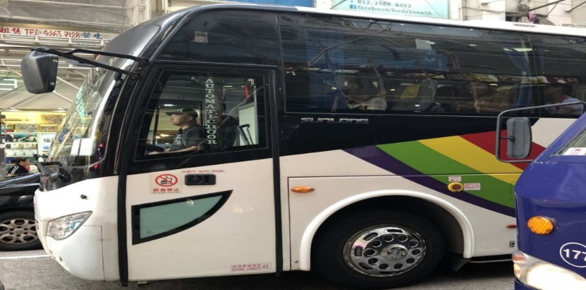
上海親子遊學團 (30/7/2018-3/8/2018) 68人
本會安排從上海來港的親子遊學團，家長與學生們的素質水平很高，很有禮貌！小朋友對科學的探究很熱情，家長們也很投入指導他們！
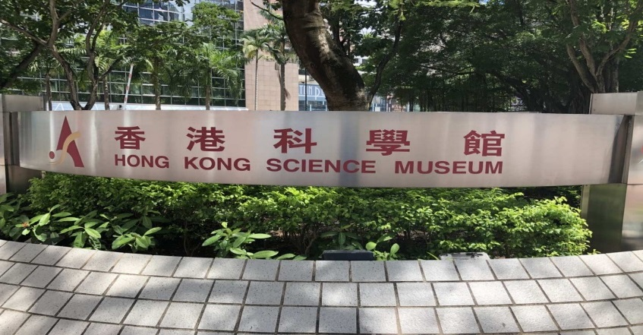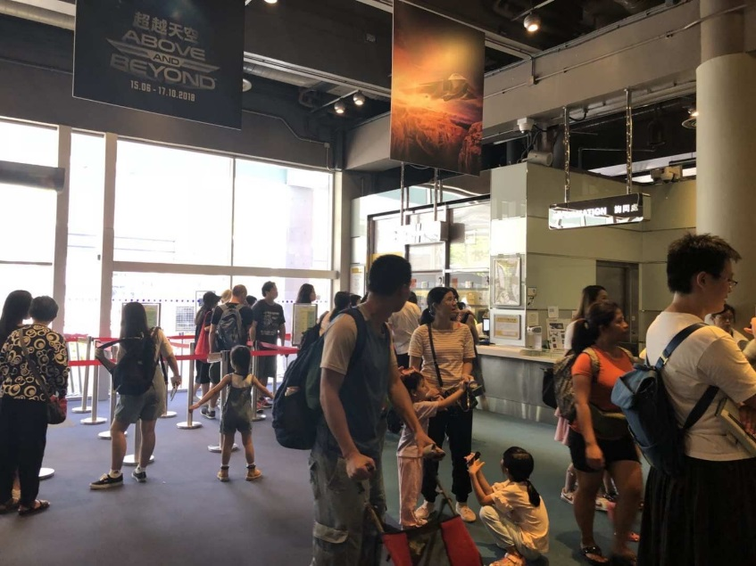
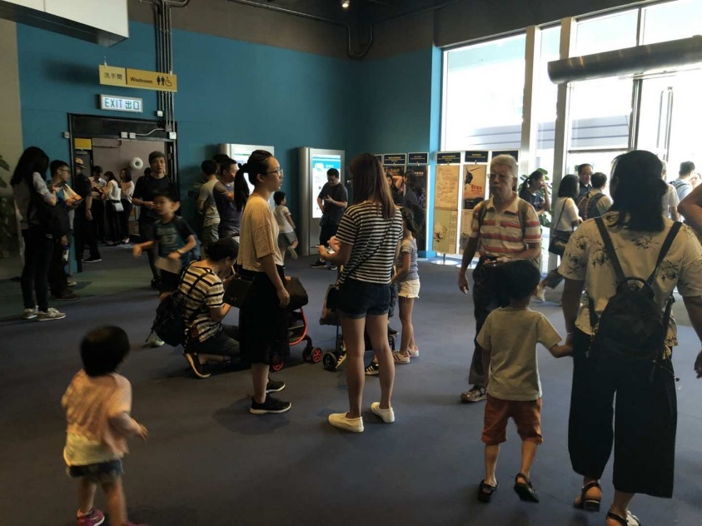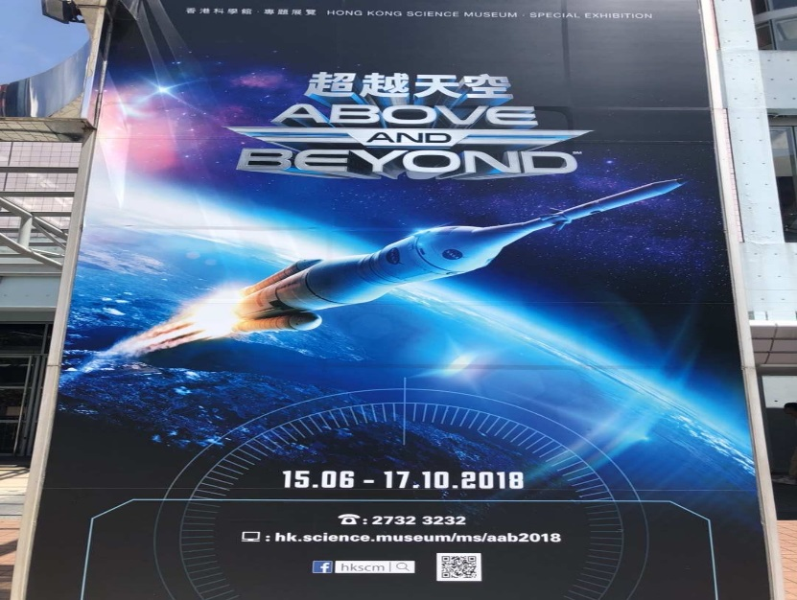
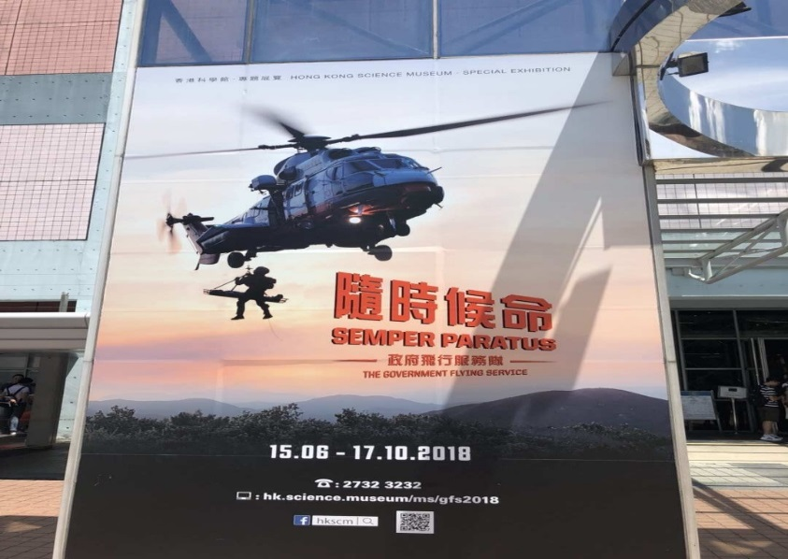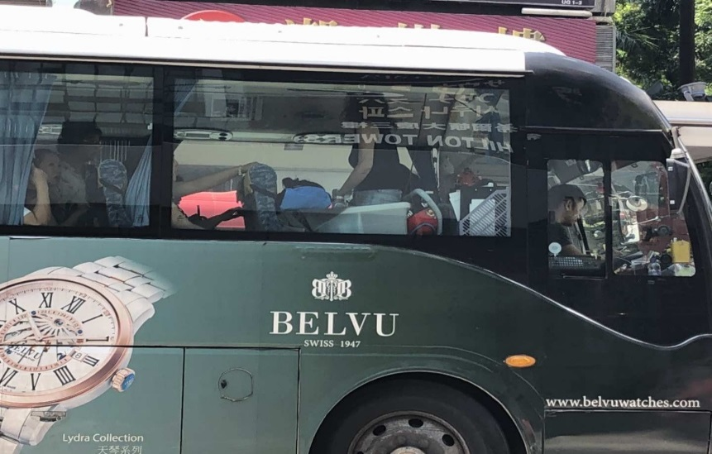
廈門親子遊學團 (30/7/2018-2/8/2018) 63人
本會安排從廈門來港的親子遊學團，家長與學生們的素質水平也是很高，很斯文和很有禮貌！小朋友對世界各地的歷史很有興趣！家長們也很投入一起探究！實在是寶貴的親子學習！
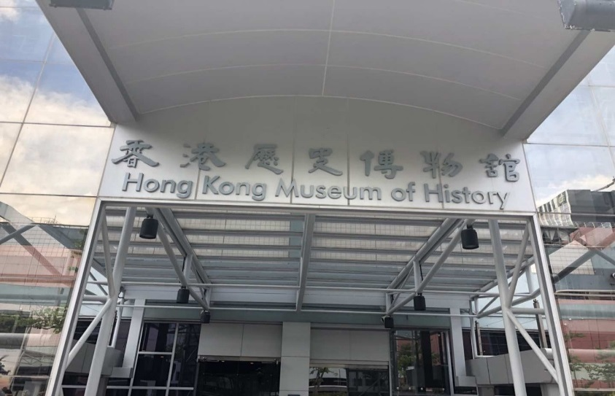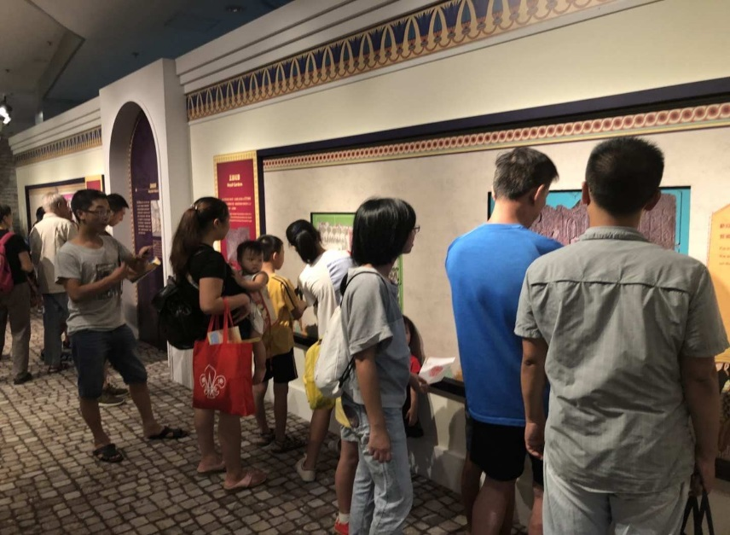
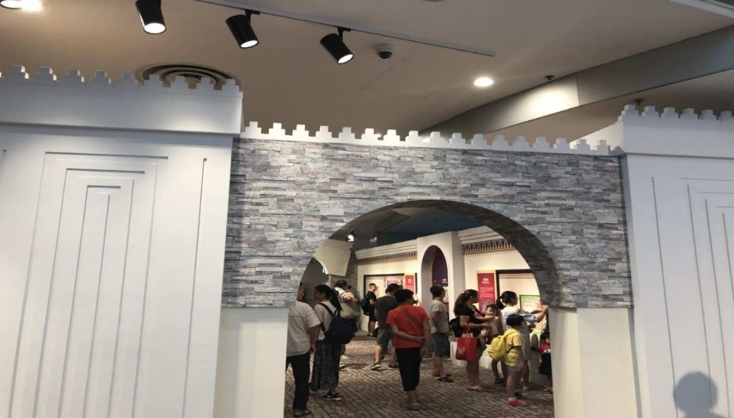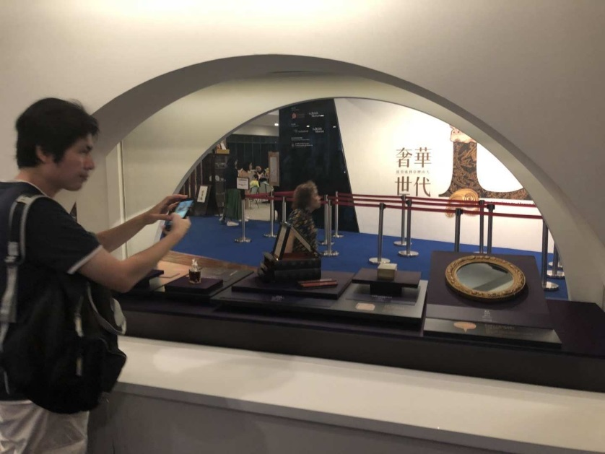
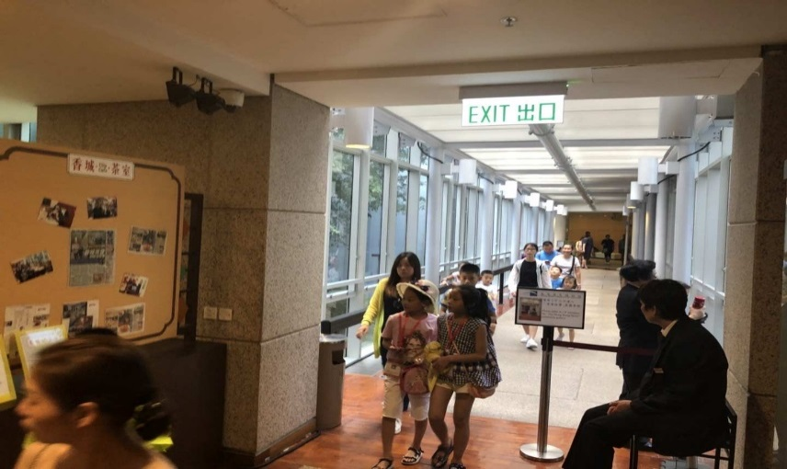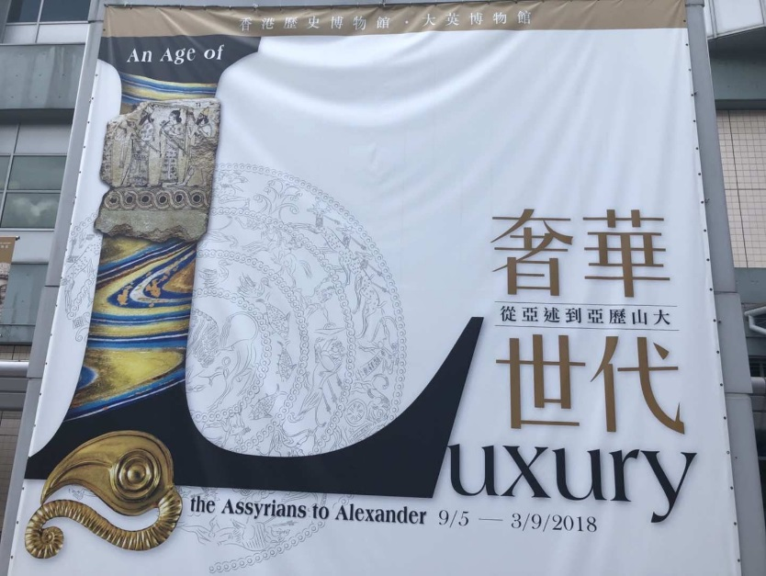
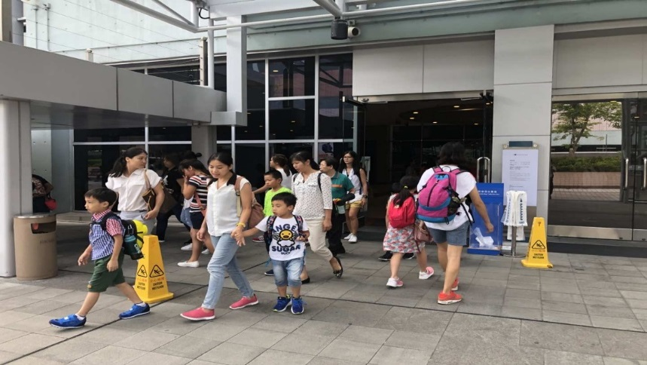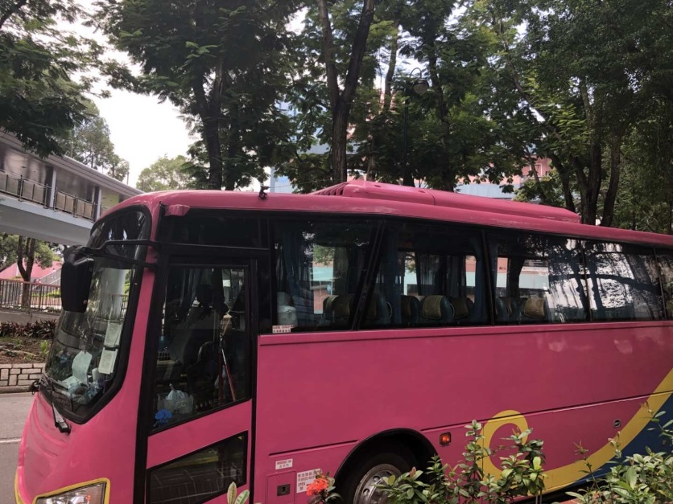
廣州小學遊學團 (27/12/2018) 37人
本會安排從廣州來港的小學遊學團，教師與學生們的素質水平也是很高，很斯文和很有禮貌！小朋友對香港本土的文化很有興趣！教師們也很投入一起了解！實在是寶貴的學習經驗！
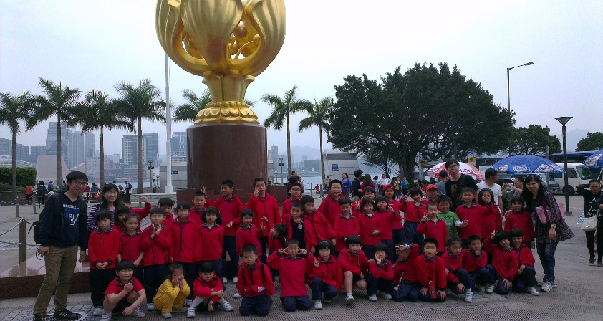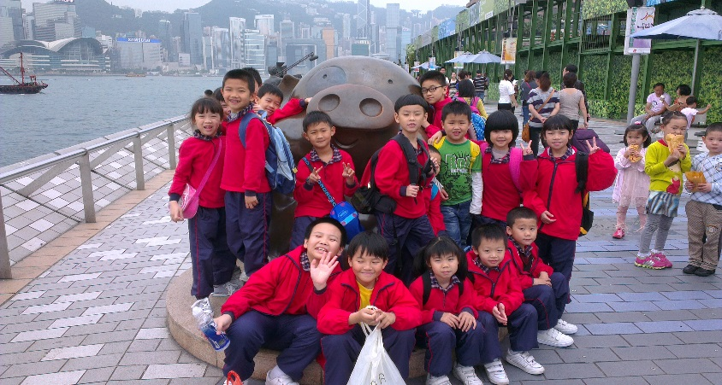
歐美中學交流團 (24/9/2018-28/9/2018) 35人
本會安排從歐美來港的中學交流團，教師與學生們的素質水平也是很高，很斯文和很有禮貌！小朋友對香港的學生很感興趣！教師們也很投入一起交流！實在是寶貴的交流經驗！
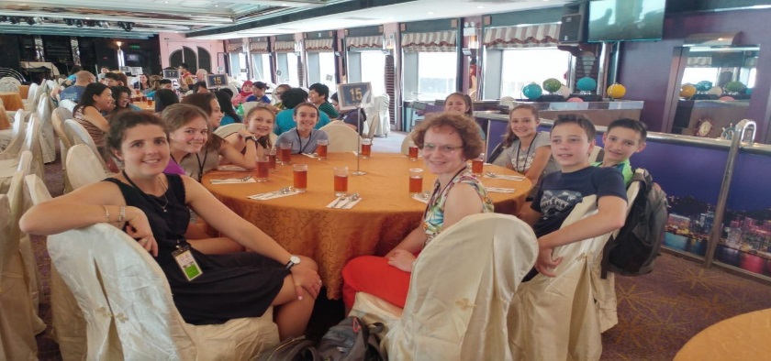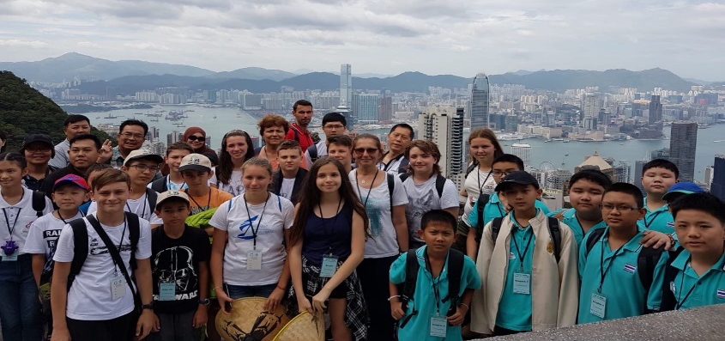
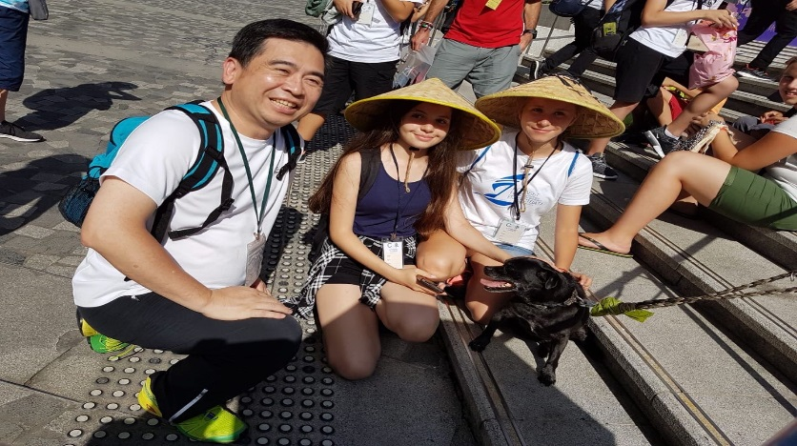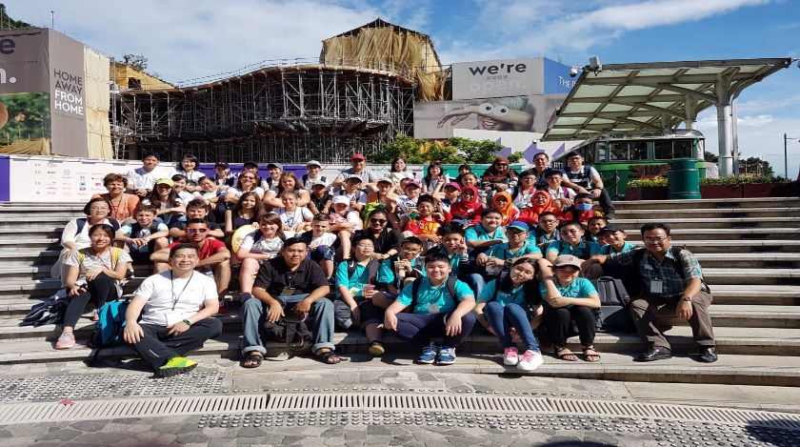
重慶大學 (14/1/2019-21/1/2019) 103人
本會接待重慶大學第一期交流團很成功！重慶大學的師生們有機會到香港城市大學交流，跟王博士學習「智慧城市」，而馮博士為他們主講A.I.人工智能非常精彩！相關領導與師生們均對馮博士的講解高度表揚和非常欣賞！他們更有機會參觀香港科學園，包括5G通訊系統、人工智能商店、自動機器人等……實在很豐富！
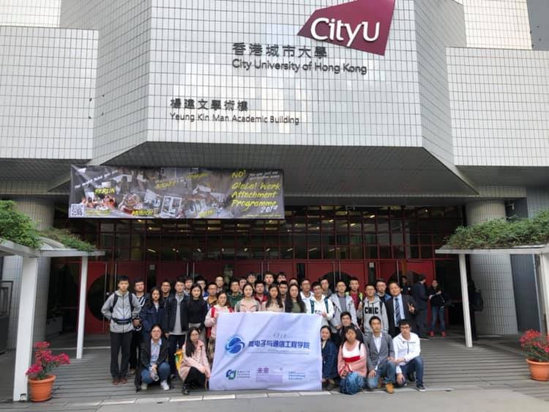 | 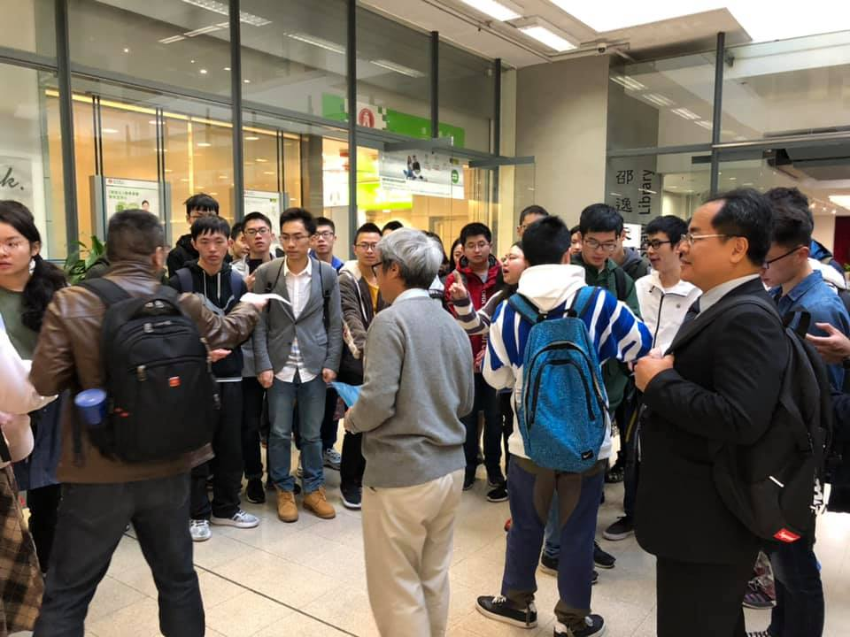
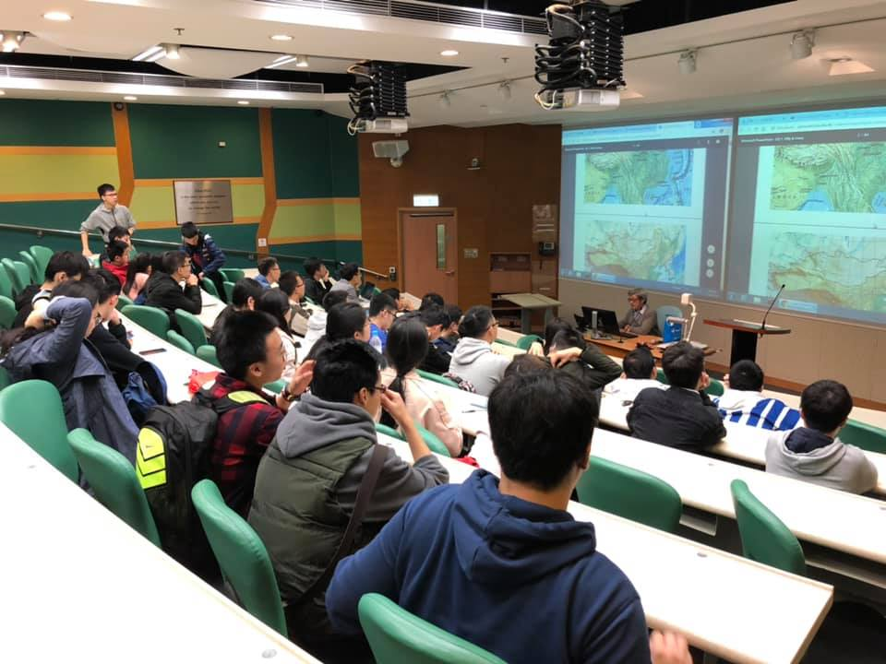 | 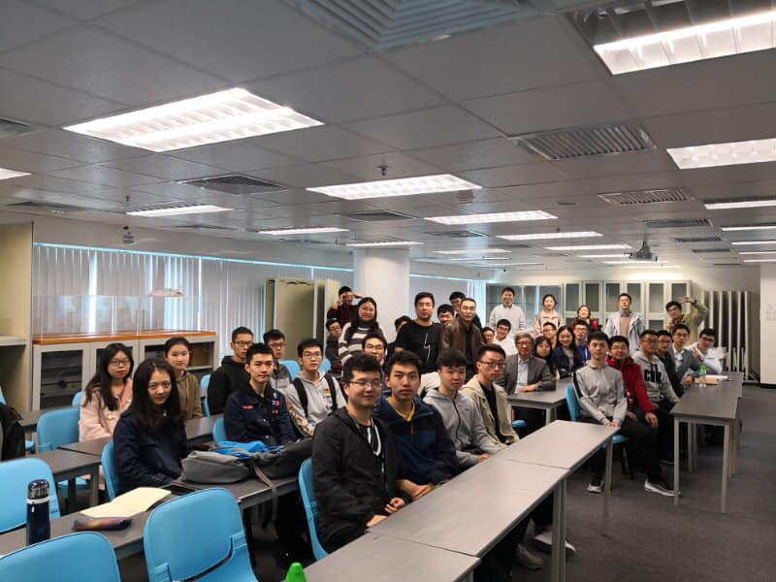
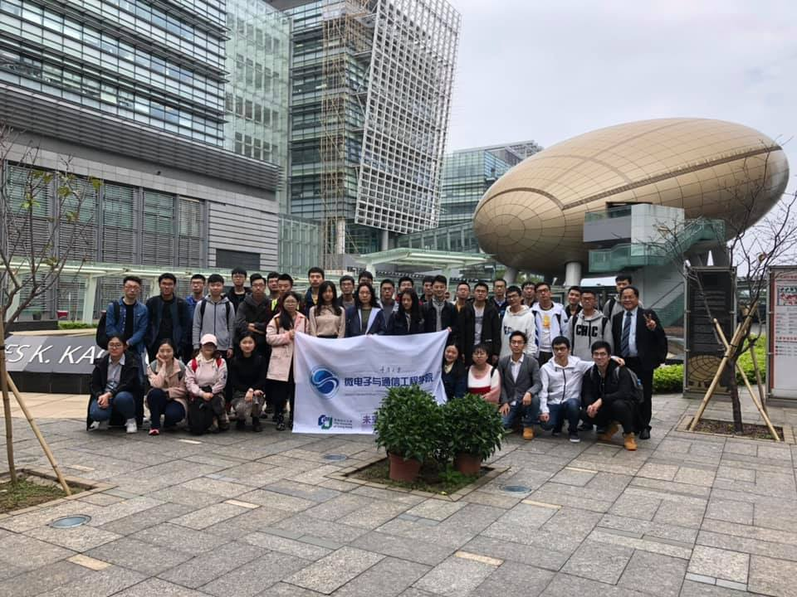 | 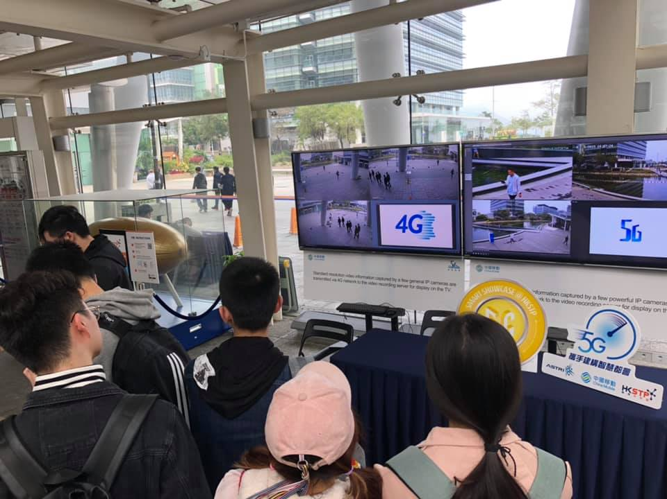
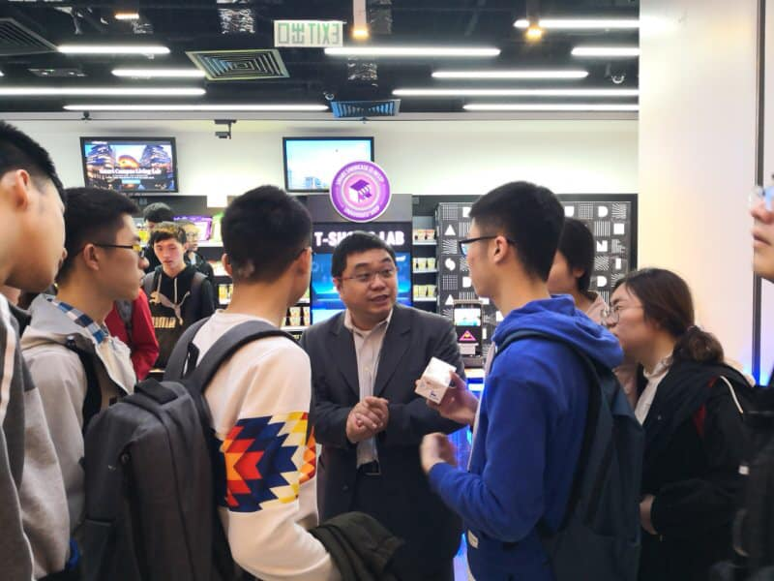 | 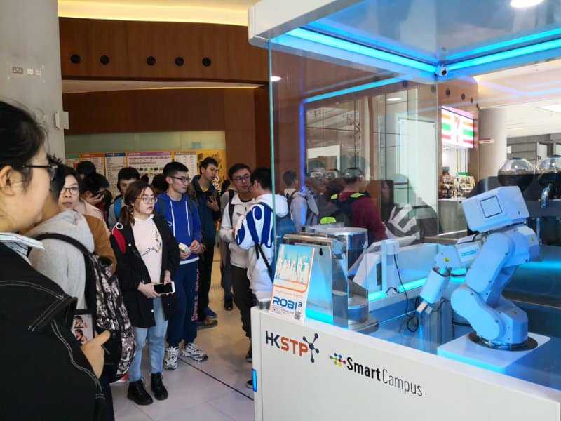
本會接待重慶大學第二期及第三期交流團非常成功！重慶大學的師生們有機會到香港城市大學交流，跟王博士學習「智慧城市」及實地考察建築物，馮博士為他們主講A.I.人工智能非常精彩，亞太區著名主管陳總裁主講5G通信及區塊鏈精彩萬分，資深國際教育學者許博士分享機器人與E.I.及A.I.！他們更有機會參觀香港理工大學、香港科學園，包括工業4.0、區塊鏈、人工智能商店、自動機器人等……實在非常豐富！
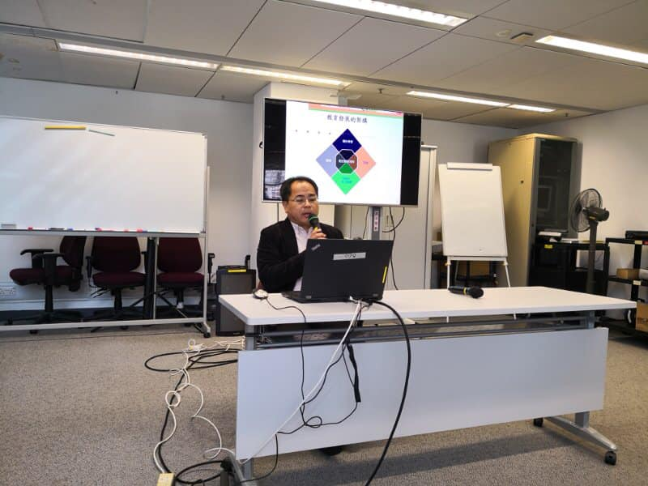 | 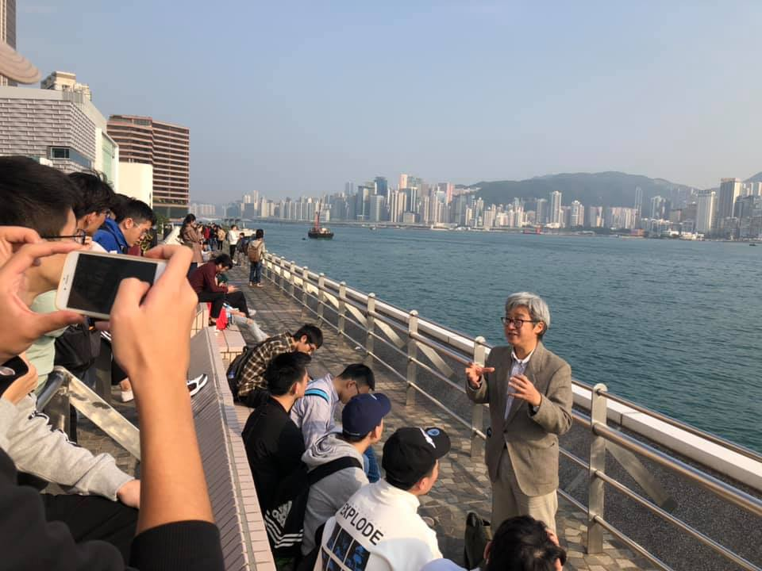
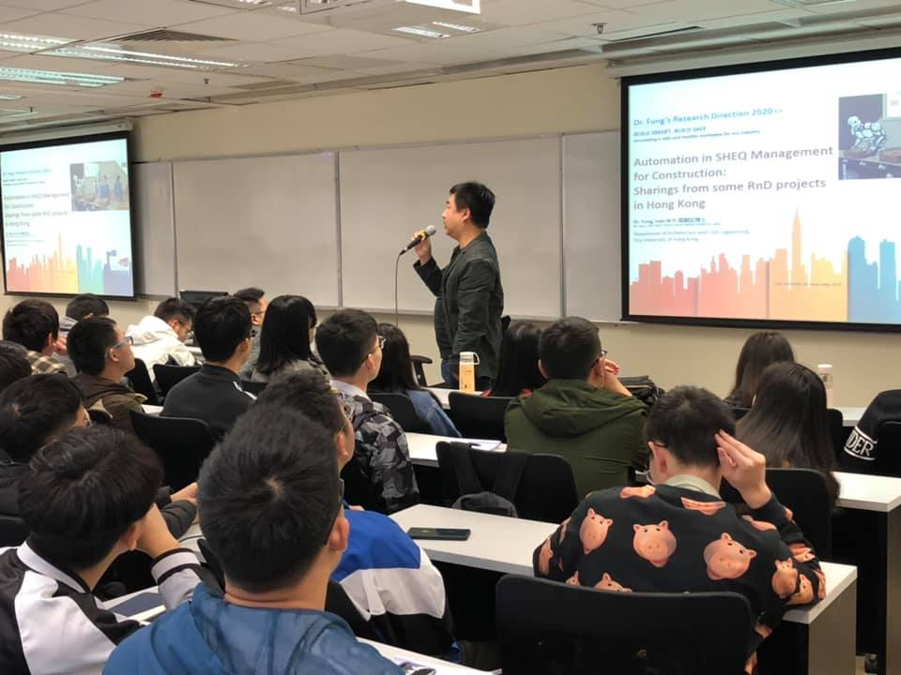 | 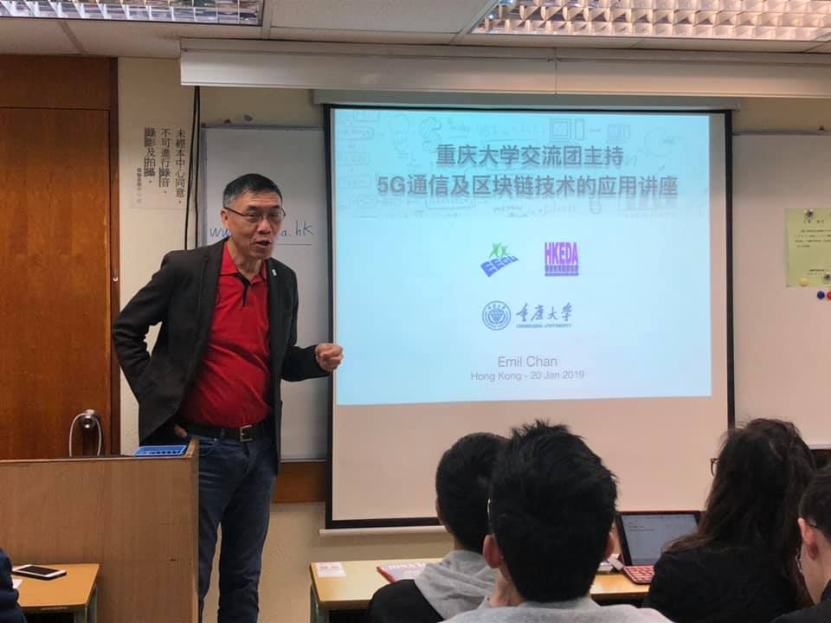
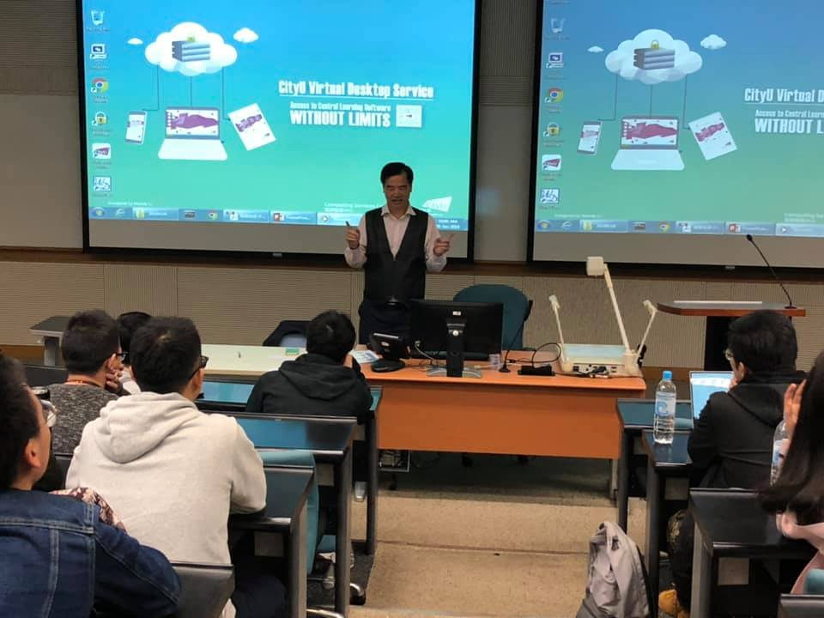 | 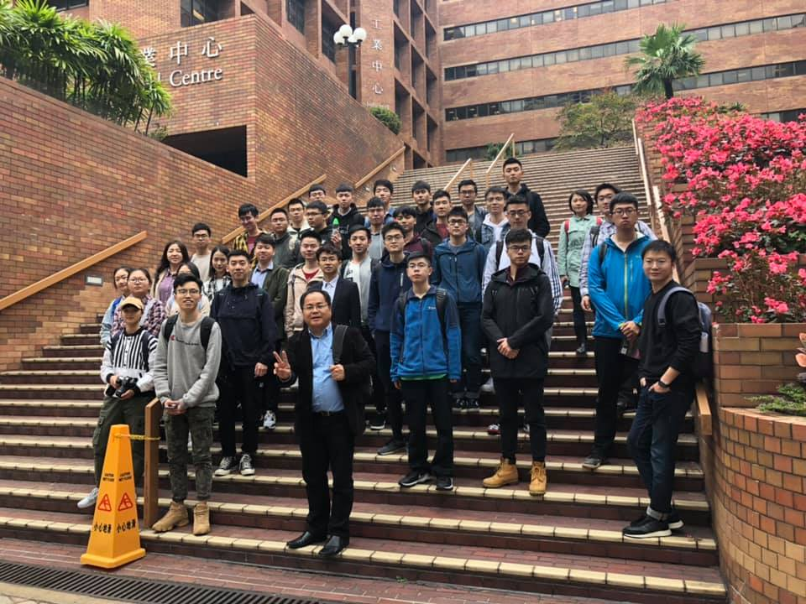
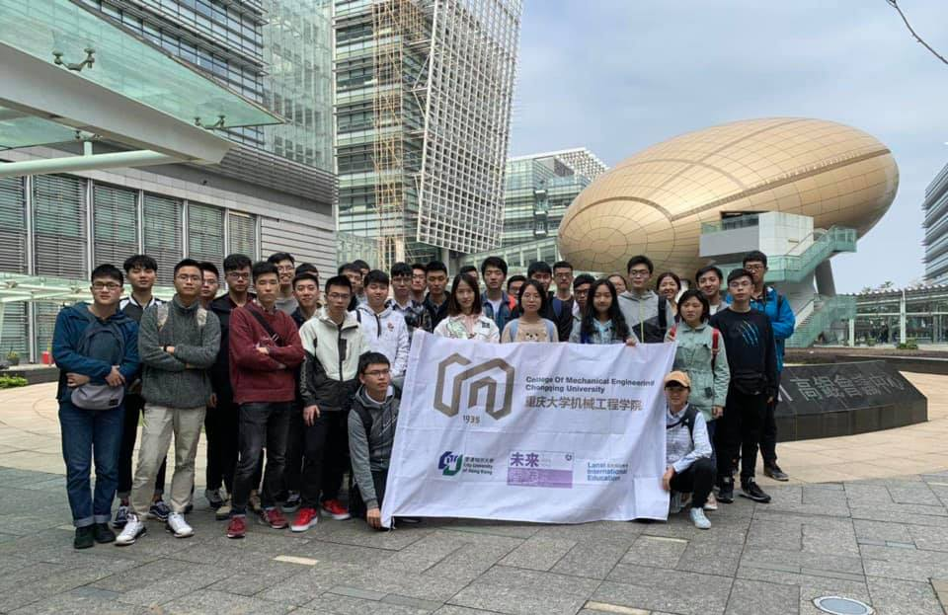 | 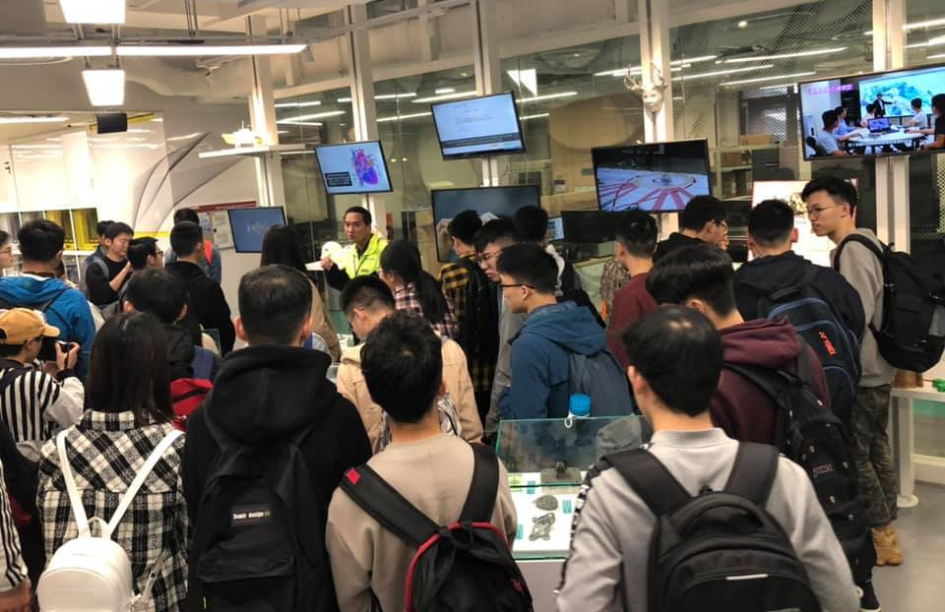
河北傳媒大學 (25/7/2019-31/7/2019) 36人
本會接待河北傳媒大學交流團很成功！河北傳媒大學的師生們有機會到香港浸會大學交流，上午很榮幸跟李建深教授學習「科技與歷史及傳媒的關係」，而李教授的講解非常精彩！相關領導與師生們均對李教授高度表揚和非常欣賞！下午她們更很榮幸跟傳理學院院長黃煜教授學習「香港傳媒發展與未來」，而黃教授的講解更使我們獲益良多！黃教授更安排我們參觀傳理學院所有設施，讓我們明白為何浸大傳理系能培育出那麼多當今香港影視新聞業界的人才！領導與師生們均深受感動和讚賞！
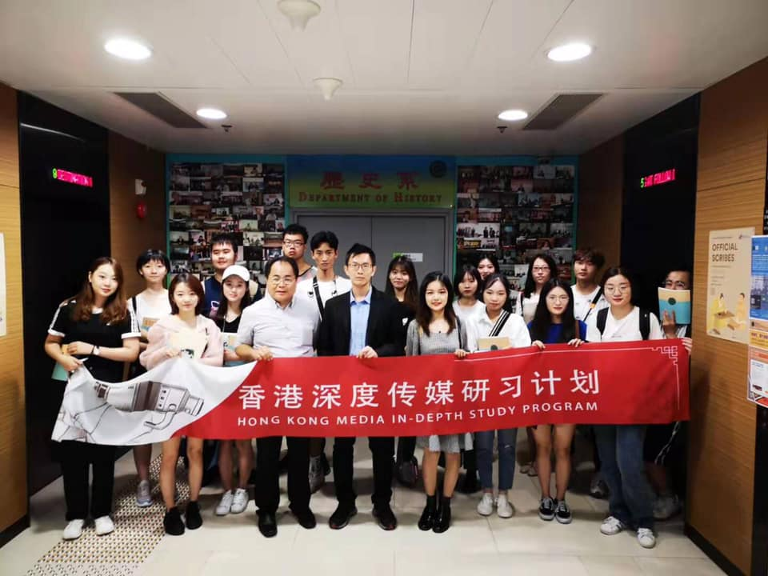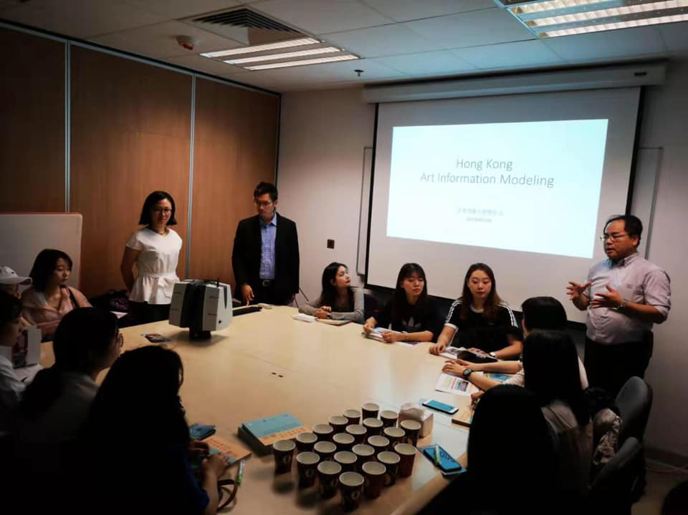
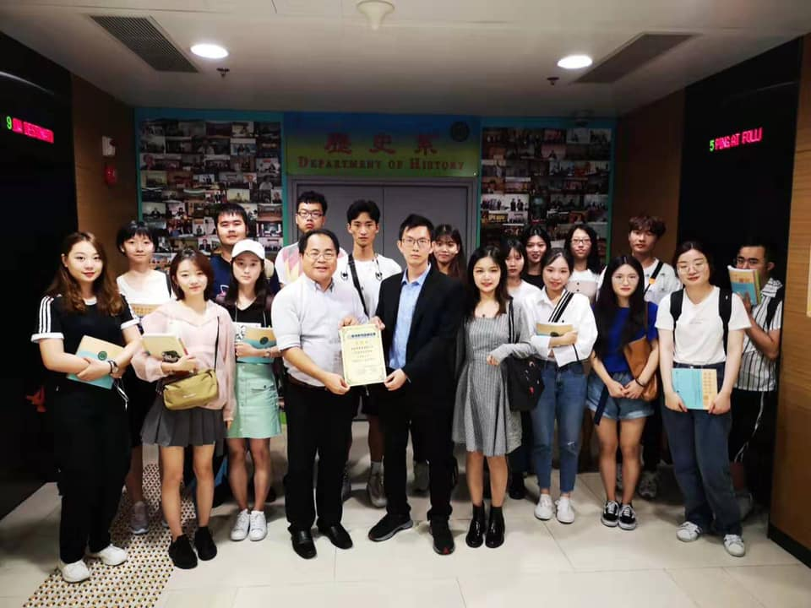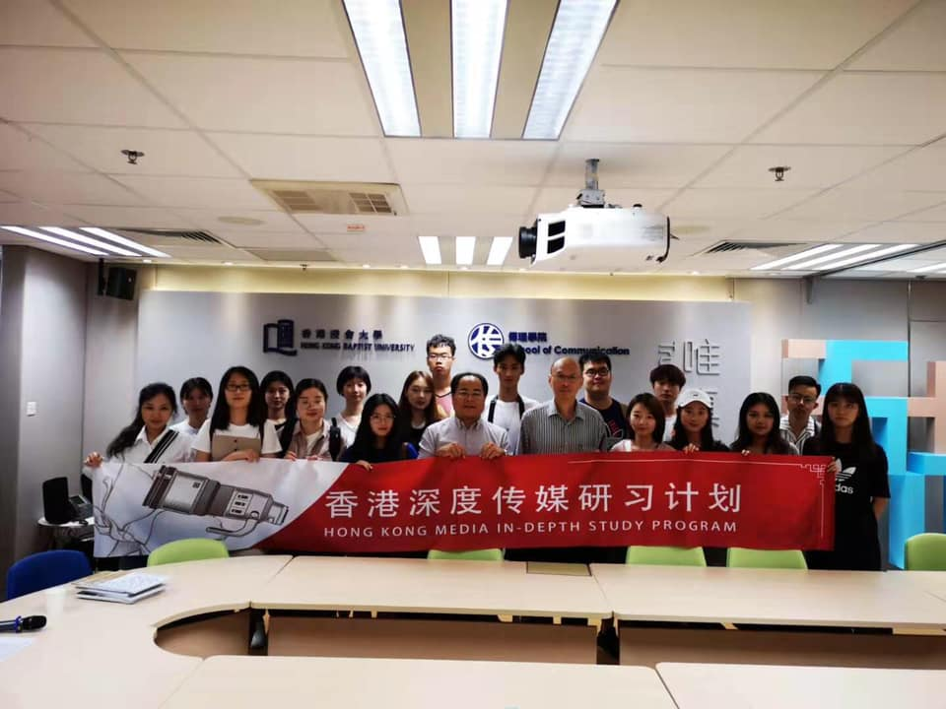
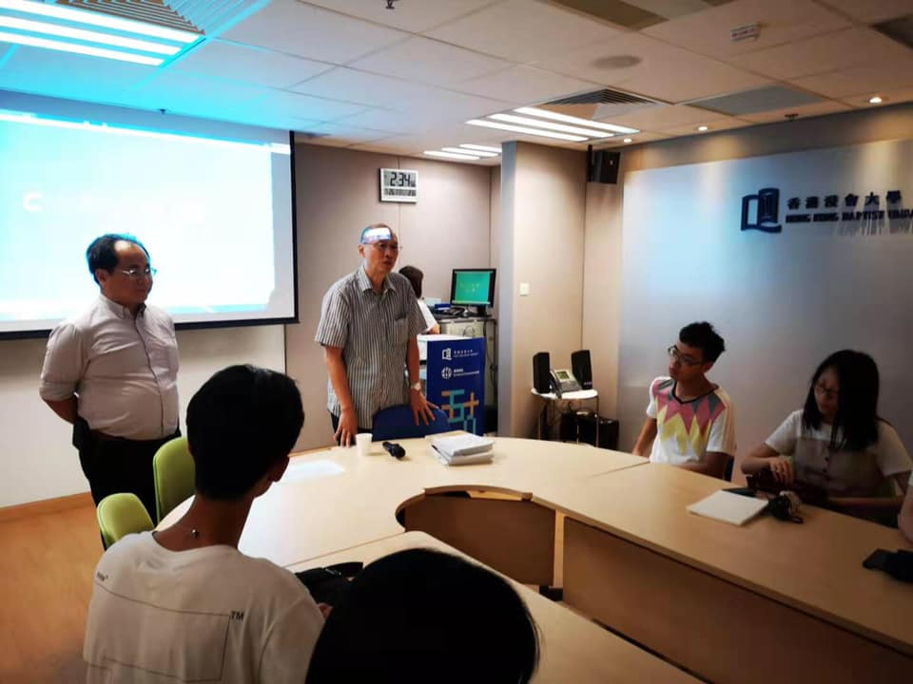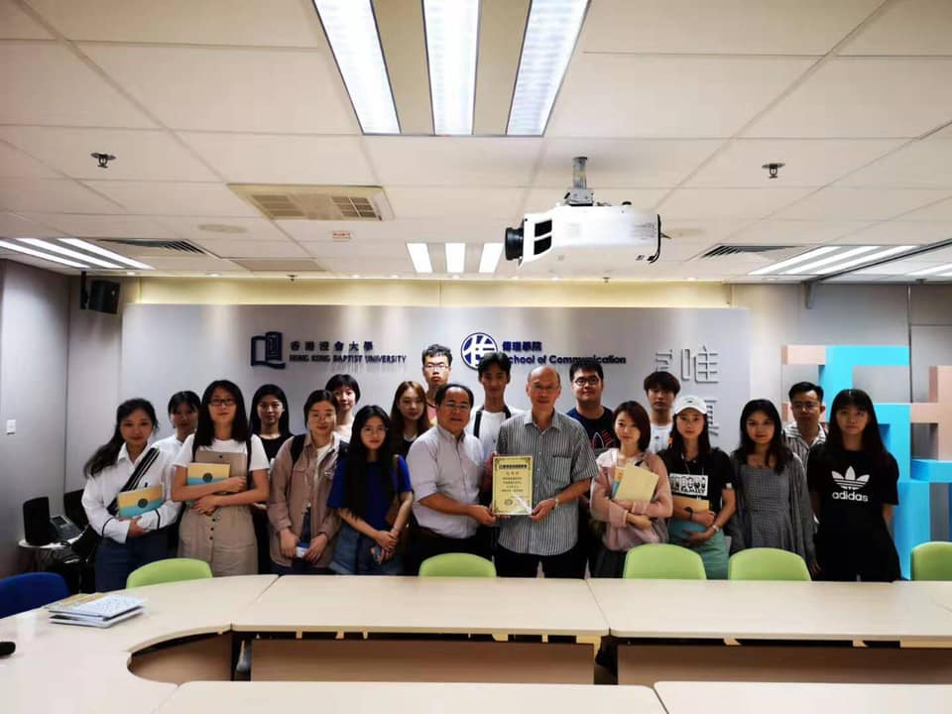
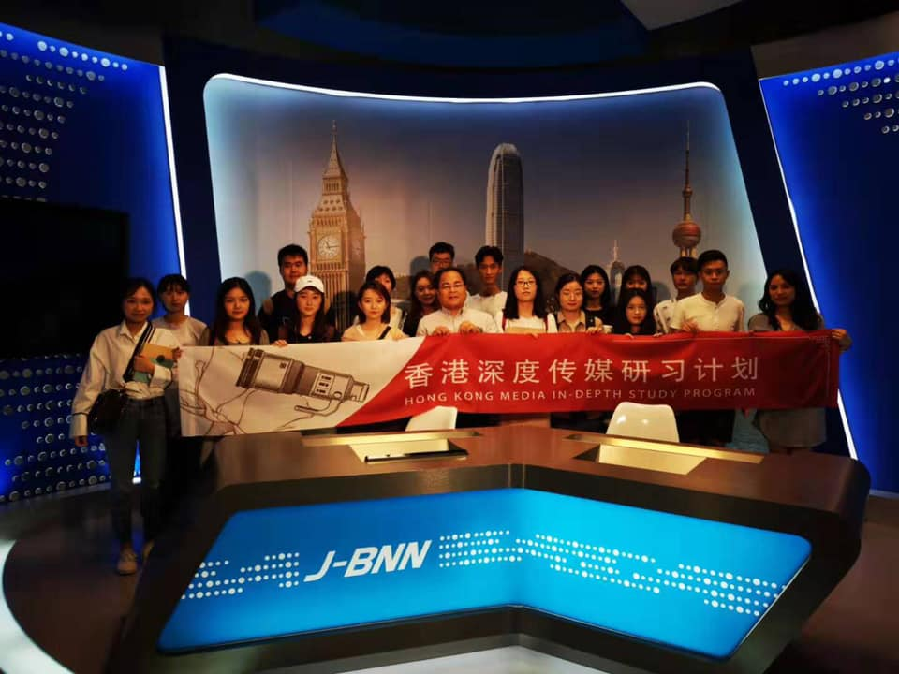
本會安排河北傳媒大學到訪鳳凰衛視學習非常成功！同學們除了認識衛星電視台的運作外，還安排她們實習擔任新聞主播，然後獲得鳳凰衛視頒授的證書。上午更安排她們到社區商戶做訪問，她們均表現優秀！
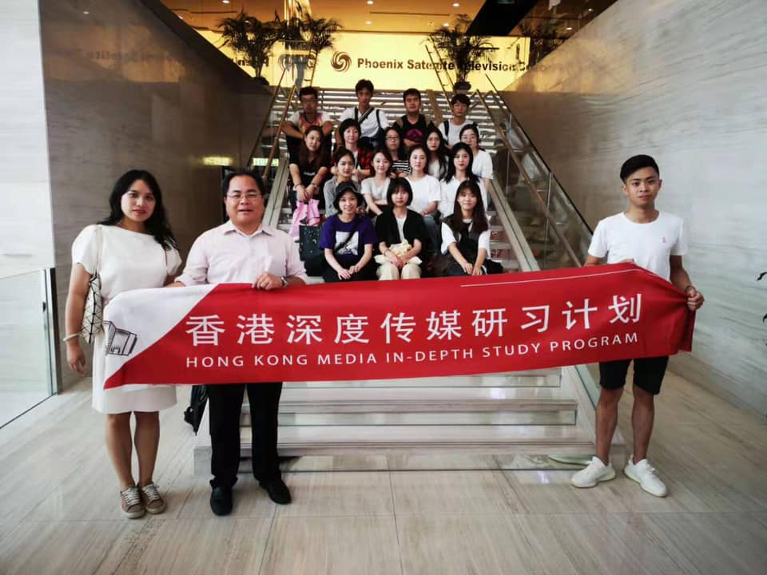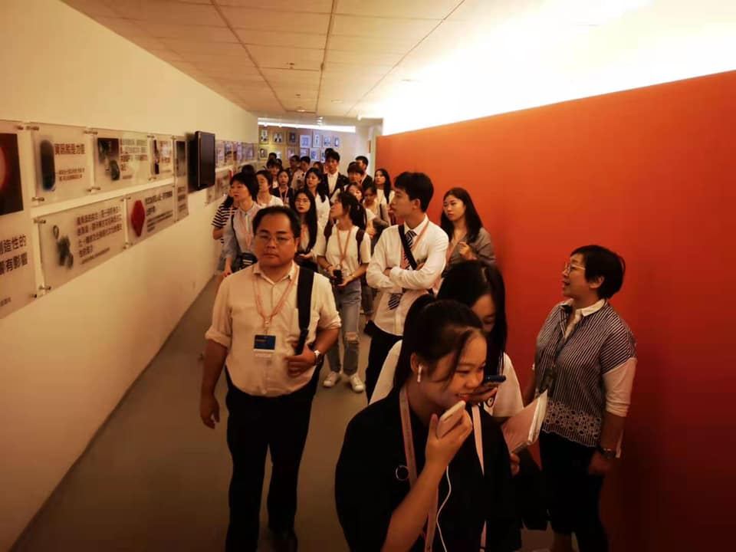
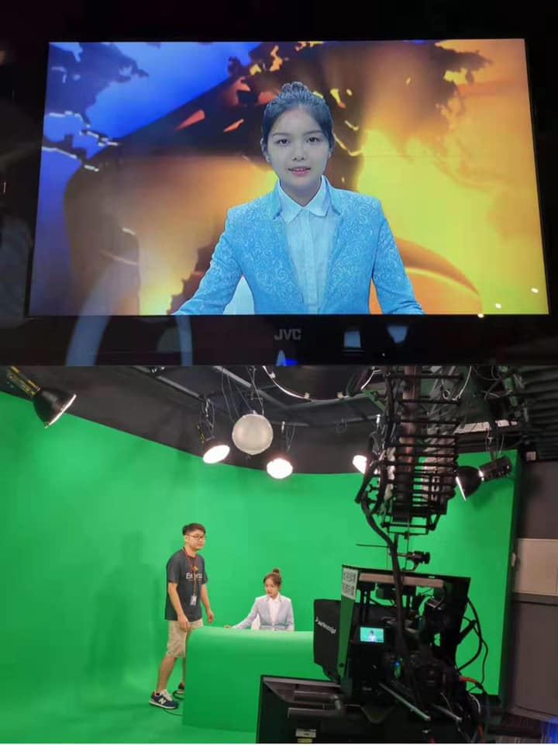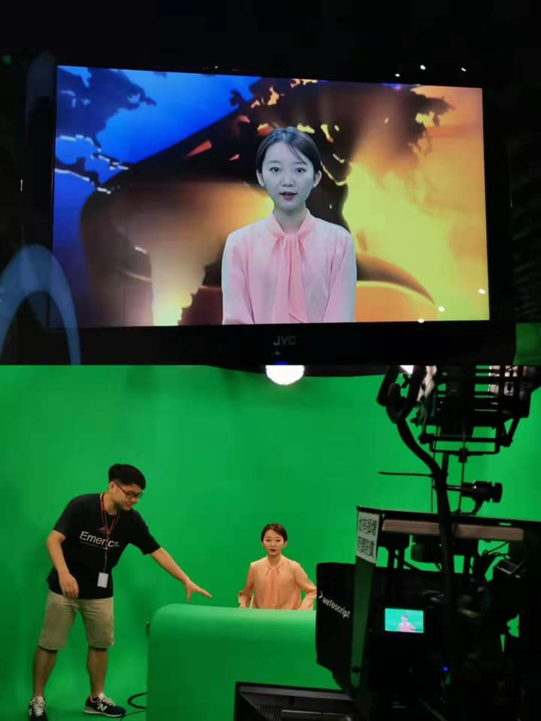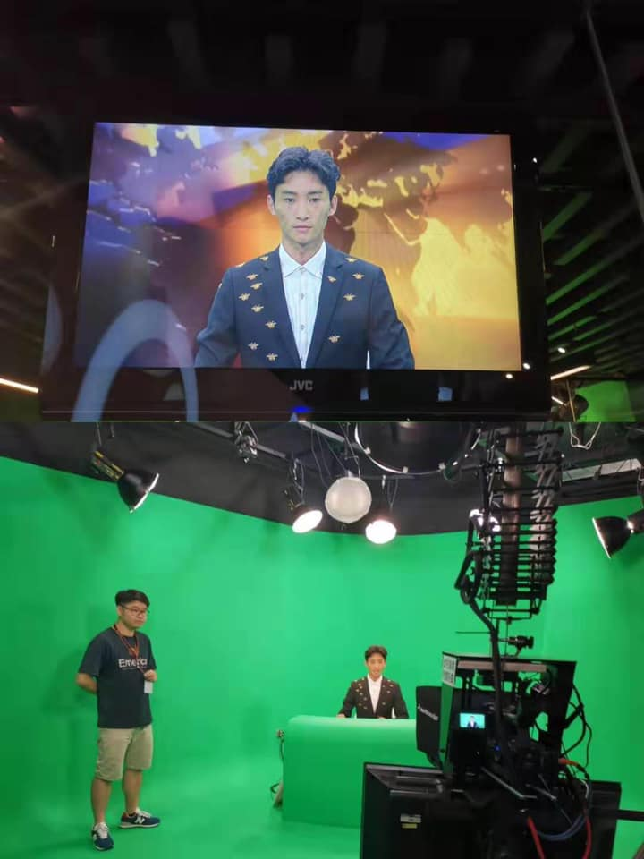
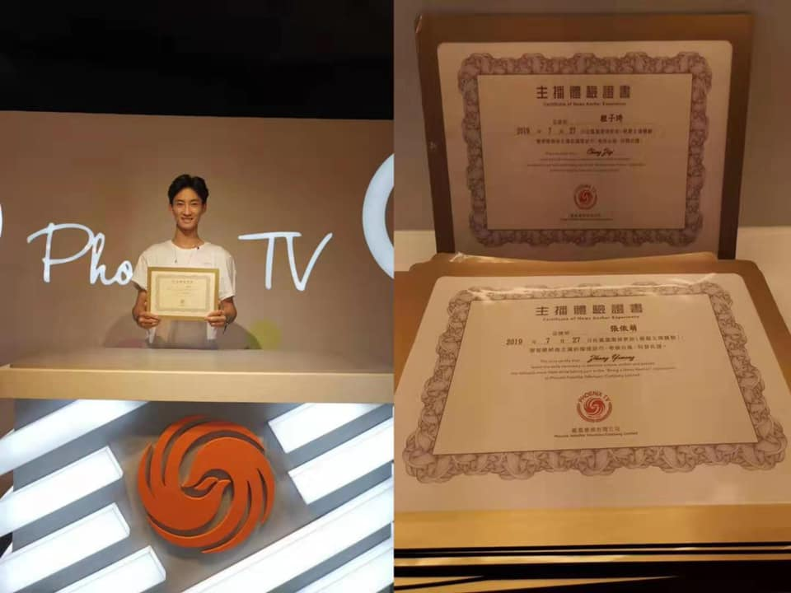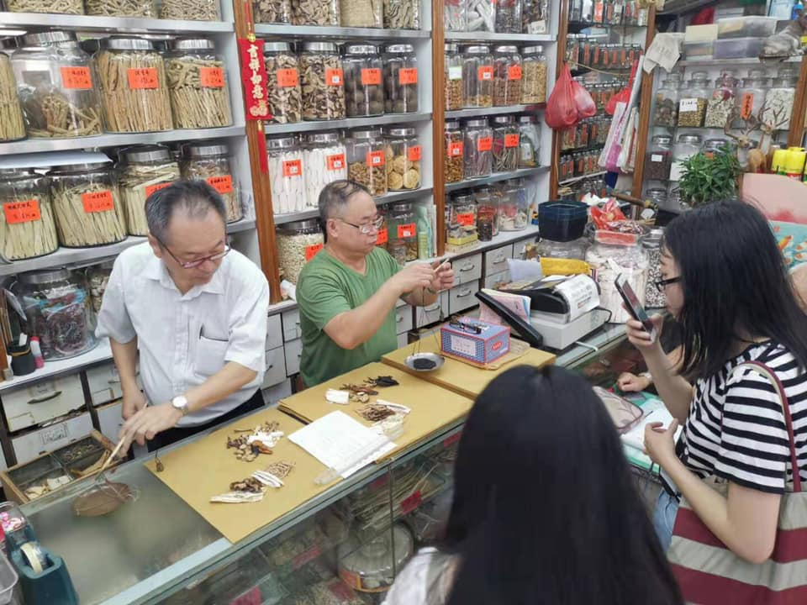
本會安排河北傳媒大學師生到訪香港大公報總部參觀和交流很成功！同學們除了解報業運作外，更能與主編呂先生交流。
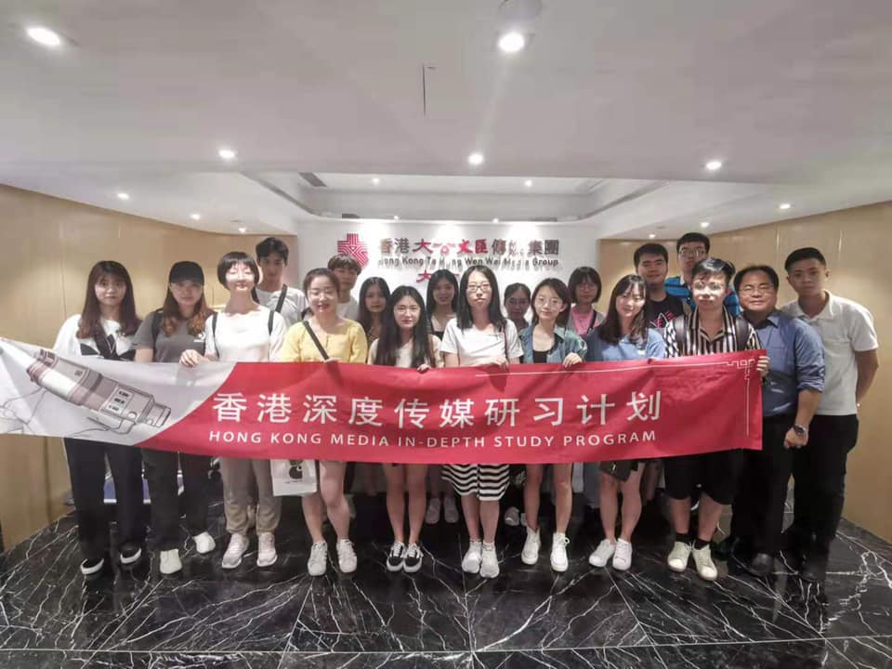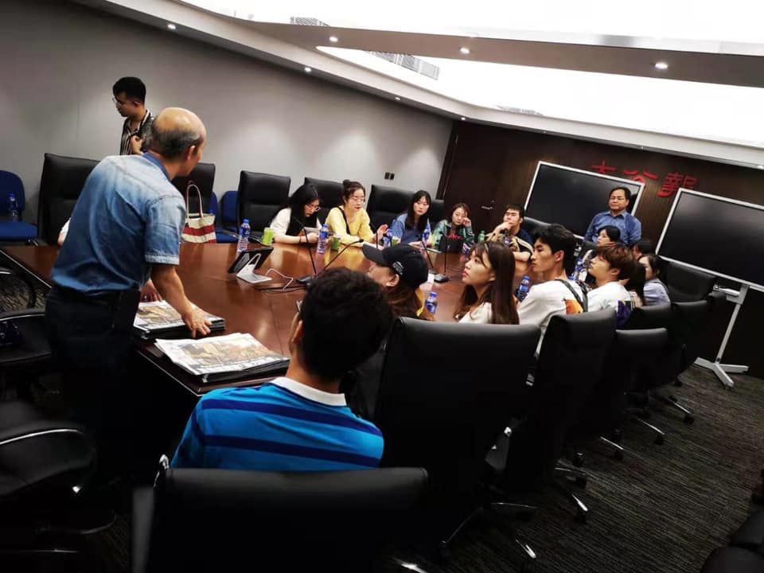
深圳親子遊學團 (30/8/2019) 38人
本會再安排三十多位深圳家長與小學生們到訪鳳凰衛視參觀和學習非常成功！而小學生們認識了衛星電視台的運作，更安排她們實習擔任新聞小主播，然後獲得鳳凰衛視頒授的證書。
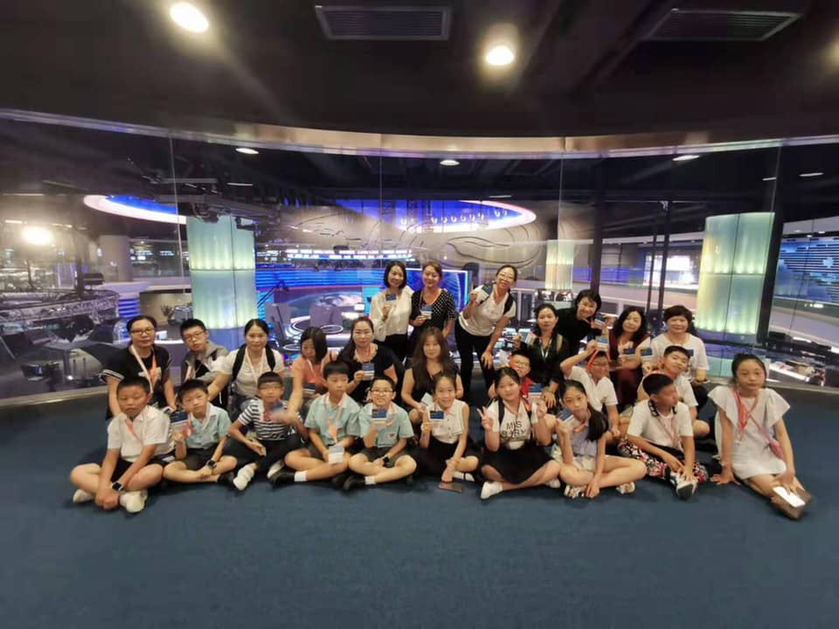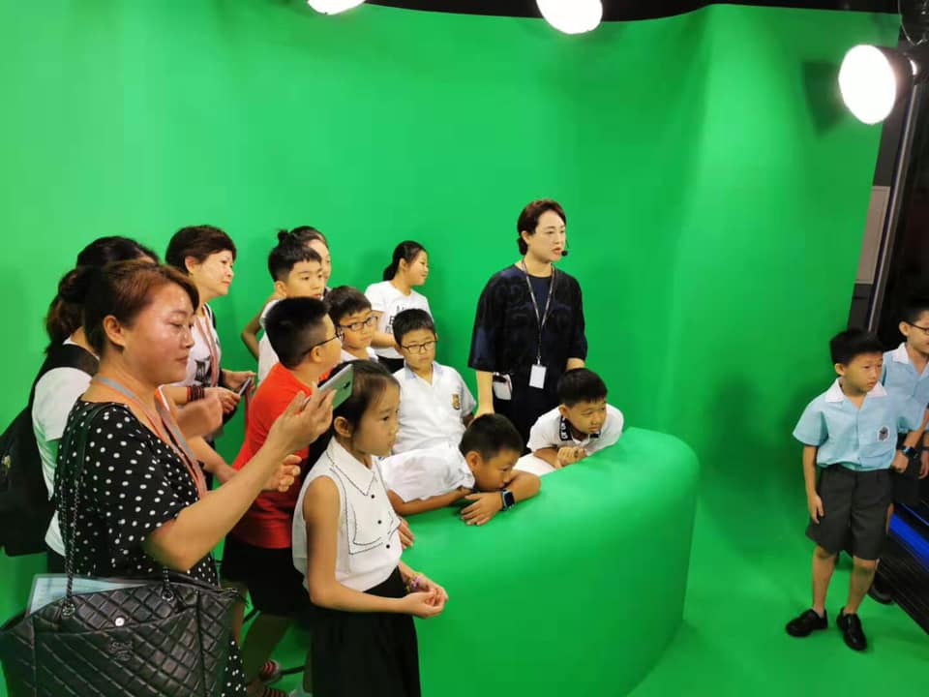
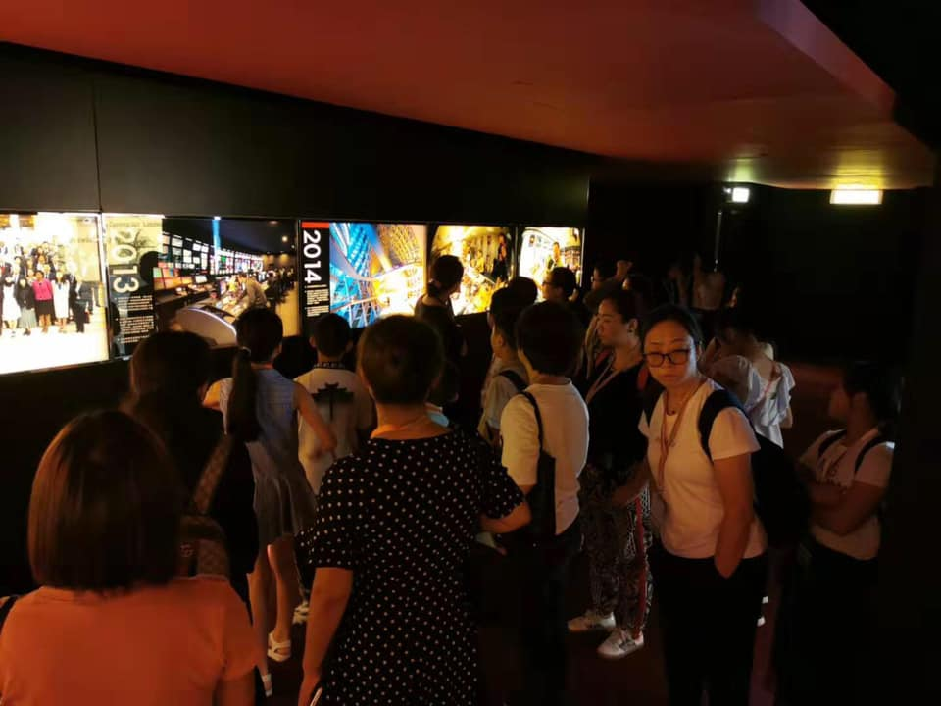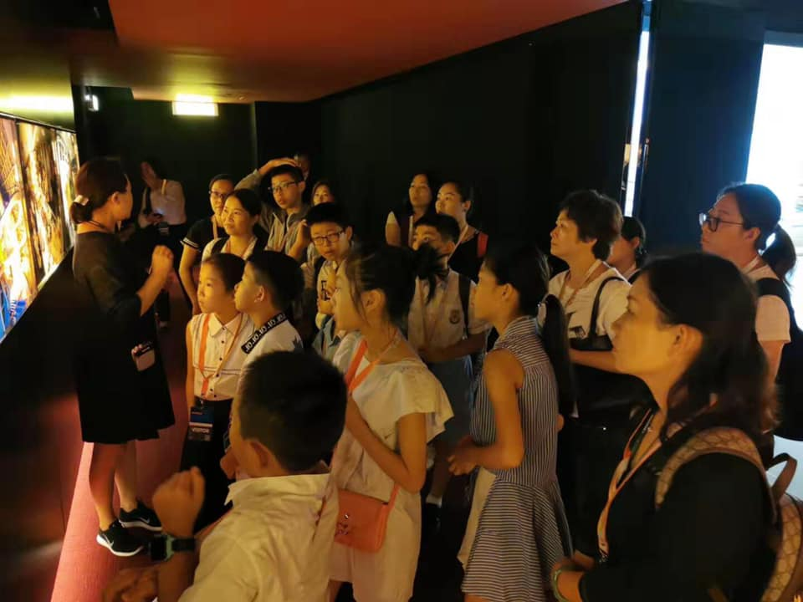
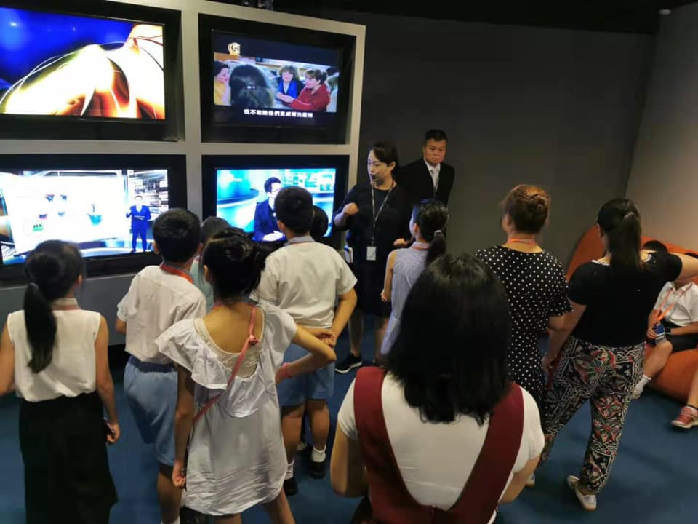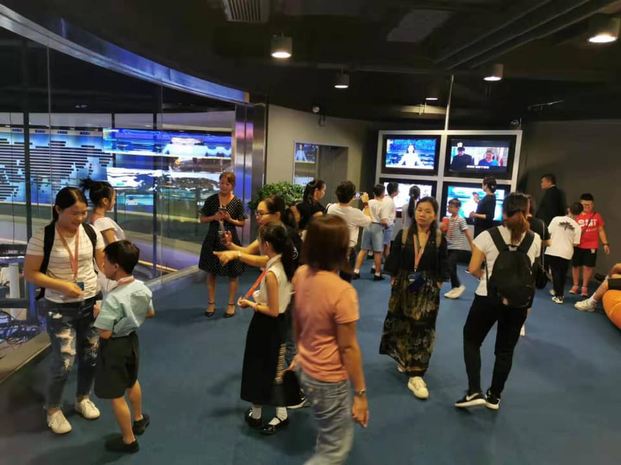
韓國STEM中學遊學團 (17/1/2020-22/1/2020) 98人
本會舉辦的韓國STEM教育研習遊學之旅非常成功！包括參訪Samsung、LG及SKT，更在韓國當地進行一系列科探活動。
